**Изготовление объемной открытки**

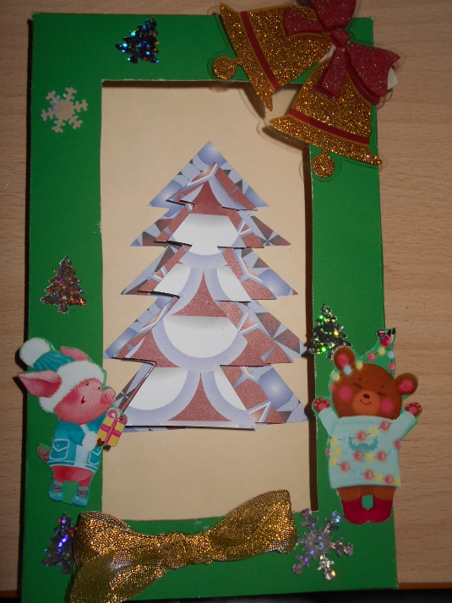

Для работы понадобится лист картона(цвет по выбору); лист бумаги, несколько листов бумаги для скрэпбукинга, или любые узорные листы; клей – карандаш, линейка, ножницы, канцелярский нож, толстый двухсторонний скотч; любые вырезанные картинки для декора( возможно любого декора на выбор, включая бисер, бусы, пайетки и т.д.)

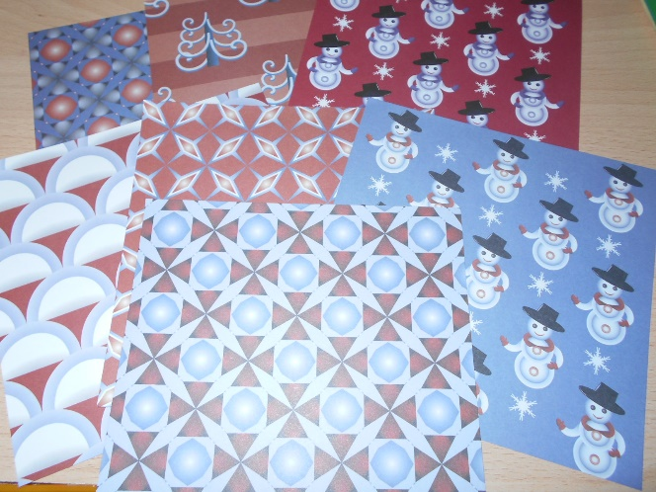 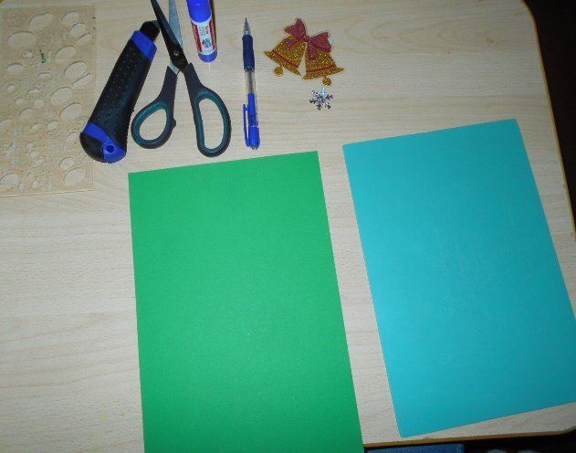

Во-первых, определитесь с размерами самой рамки. Расчертите по линейке так, чтобы оставалось основание рамки, загибы рамки, которые будут крепиться к заднему полотну. Смело вырезайте сердцевину.

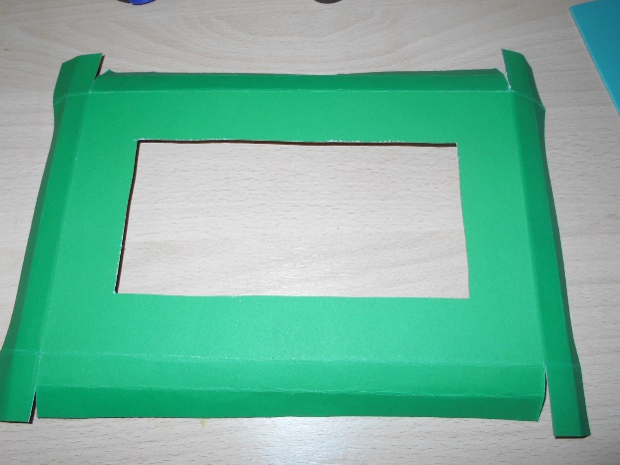 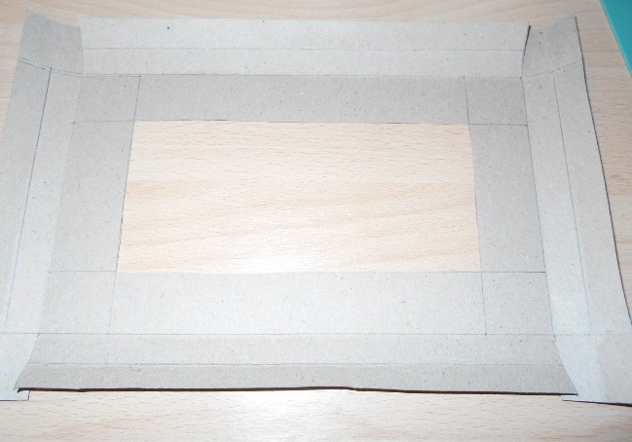

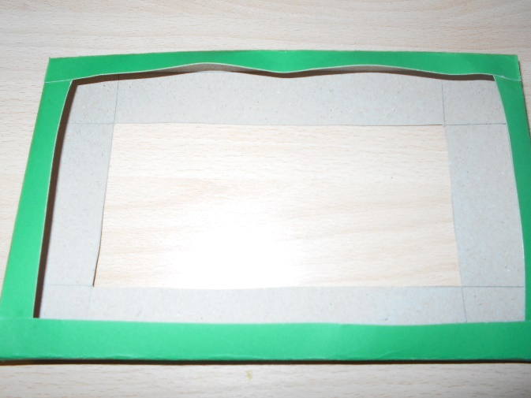

Сгибайте картон по расчерченным линиям, чтобы получить объемную рамку.

Приклейте рамку к отмеренному листу бумаги, цвет которой выбрать нужно заранее.

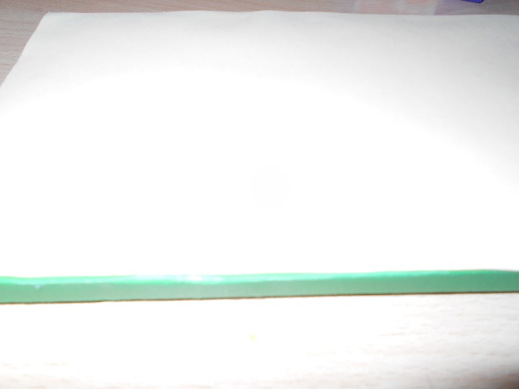 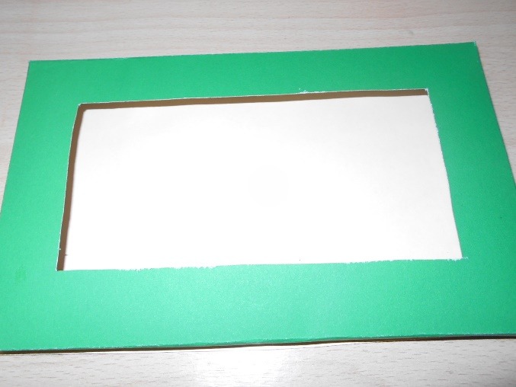

Далее вырезайте из листов для скрэпбукинга три елочки (можете выбрать другие фигурки) разного размера.

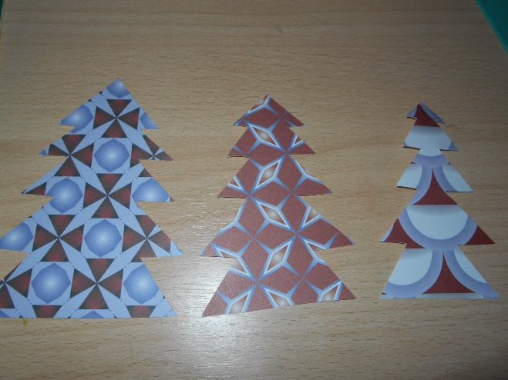

Приклейте большую елочку клеем внутри рамки, на нее с помощью куска скотча среднюю, и далее малую ёлочки. Получится объемная елка. Эту работу очень просто выполнит даже малыш.

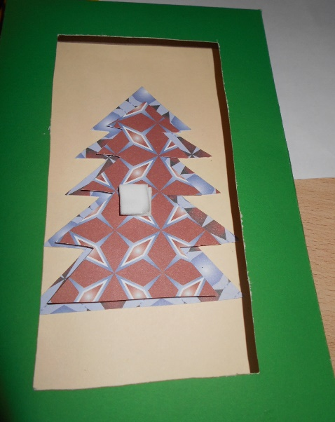 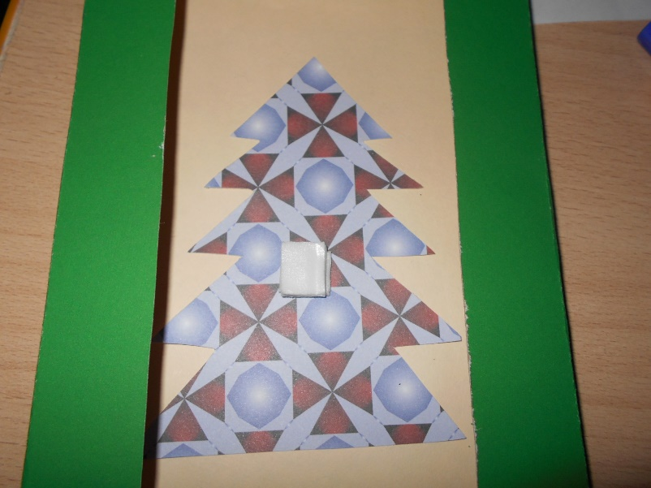

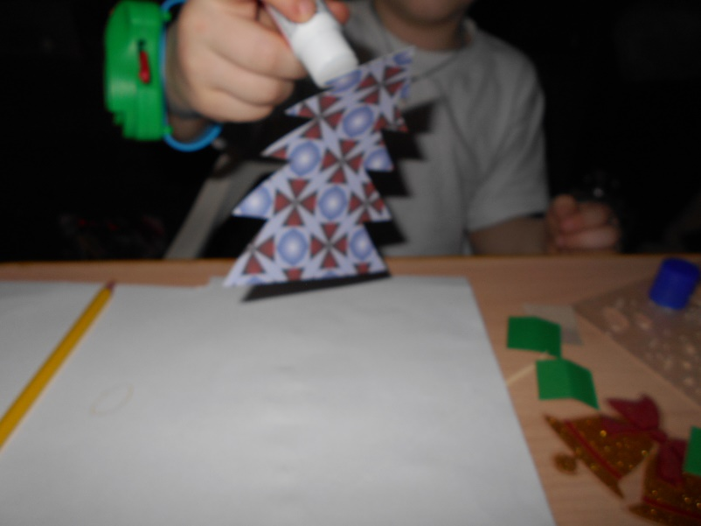 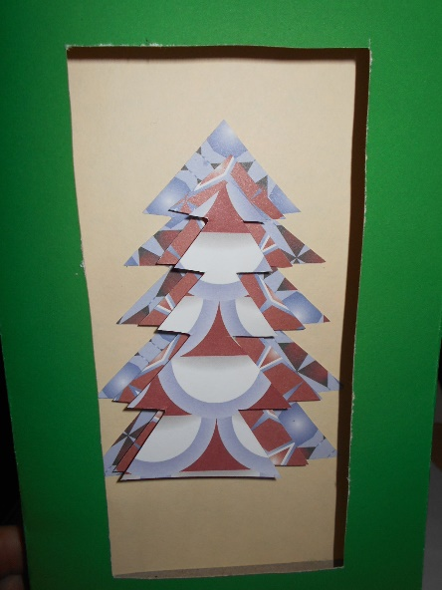

Далее украшаем рамочку. Вот и новогодняя открытка.

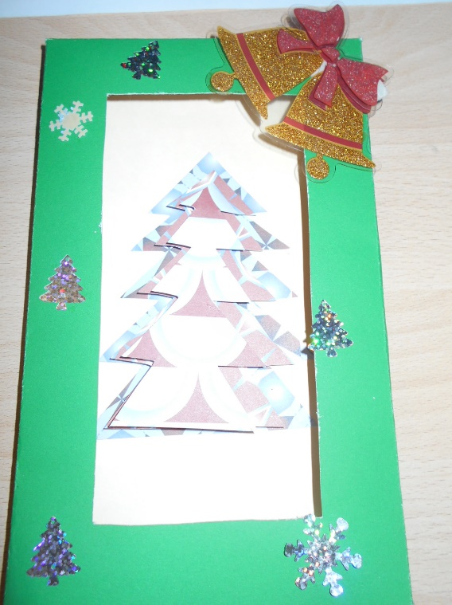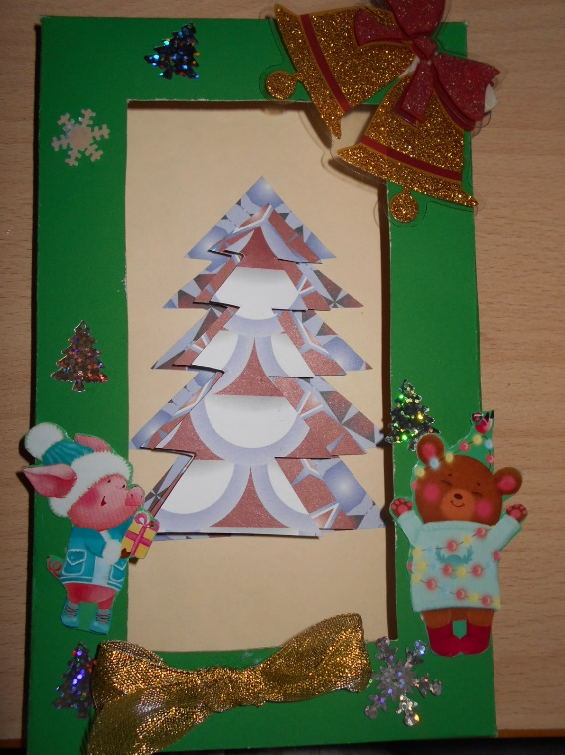

Самая трудоёмкая работа- это сделать саму рамочку. Эту работу вы можете от начала и до конца сделать самостоятельно. Чуть проще- вырезать елочки. С этим справятся старшие дети. Ну а наклеивать детали и украшение вы можете смело доверить детям любого возраста. Открытка получается очень нарядной. Удачи.